

Power BI

HOJA DE CONTROL

|  |  |  |  |
| --- | --- | --- | --- |
| **Organismo** | LECCIONES APRENDIDAS Power BI | | |
| **Proyecto** | LECCIONES APRENDIDAS JAVASCRIPT | | |
| **Entregable** | LECCIONES APRENDIDAS JAVASCRIPT | | |
| **Autor** | RAÚL MARCELO ARMAS BENAVIDES | | |
| **Versión** | 1.3 | **Fecha Versión** | 18/03/2021 |
| **Aprobado por** |  | **Fecha Aprobación** | DD/MM/AAAA |
|  |  | **Nº Total de Páginas** | XX |

REGISTRO DE CAMBIOS

|  |  |  |  |
| --- | --- | --- | --- |
| **Versión** | **Causa del Cambio** | **Responsable del Cambio** | **Fecha del Cambio** |
| 1.0 | L.A | RMAB | 26/09/2019 |
| 1.1 | L.A | RMAB | 01/11/2020 |
| 1.2 | L.A | RMAB | 01/03/2021 |
| 1.3 | L.A | RMAB | 18/03/2021 |

Contenido

1 4

2 ANEXO 5

2.1 Problemas conocidos 5

# 

Tarjetas

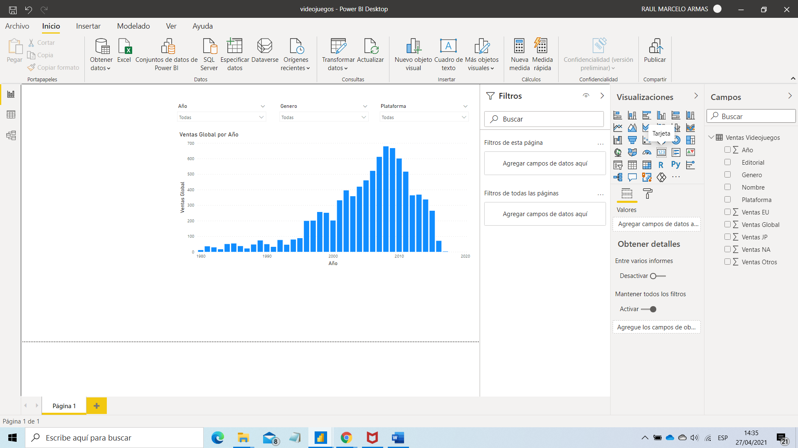

Cuando se filtra en transformar datos sí se modificarán las figuras que se hayan dibujado.

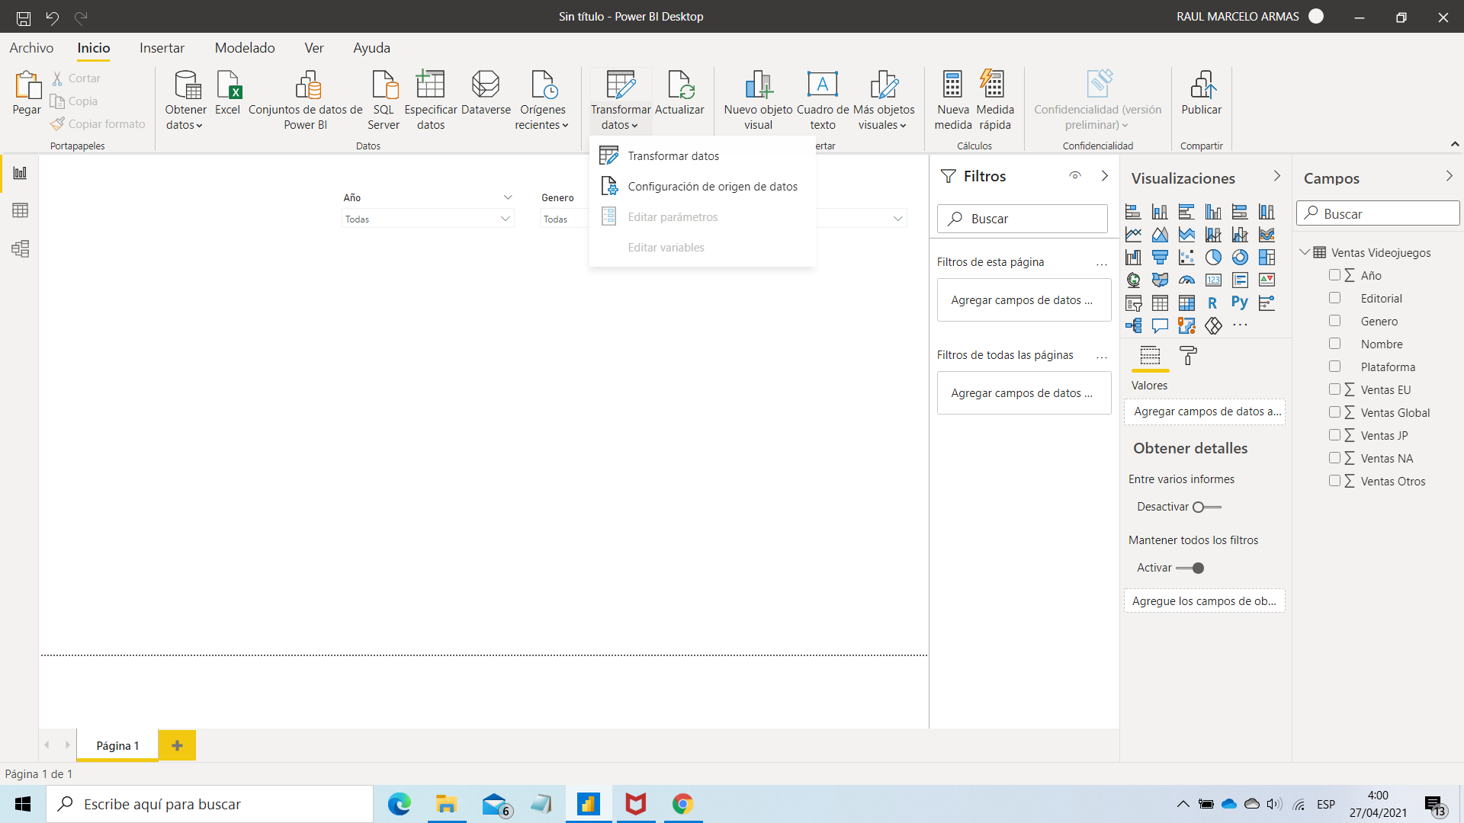

# ANEXO

## Problemas conocidos

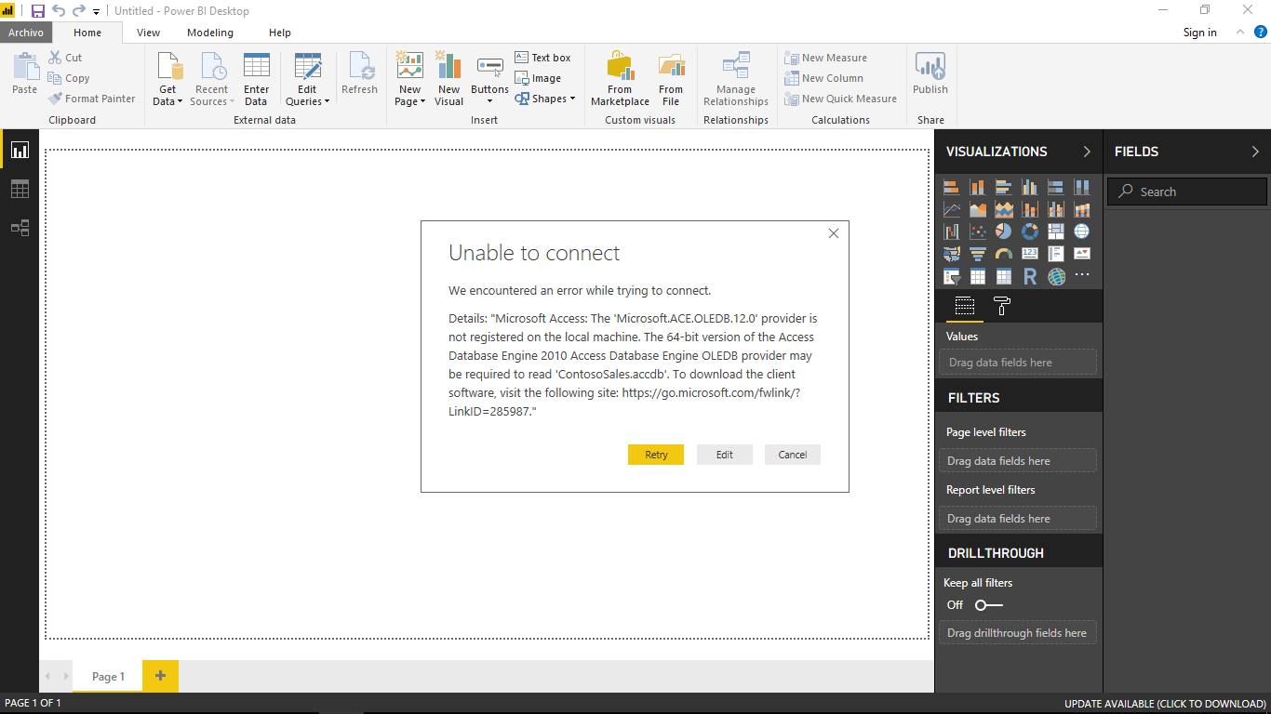

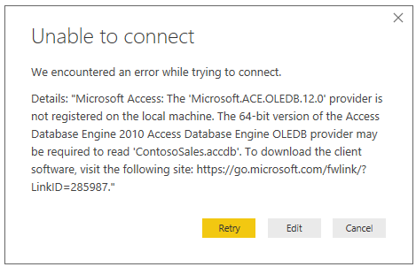

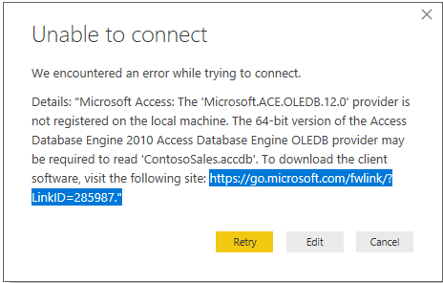

<https://go.microsoft.com/fwlink/?LinkID=285987>

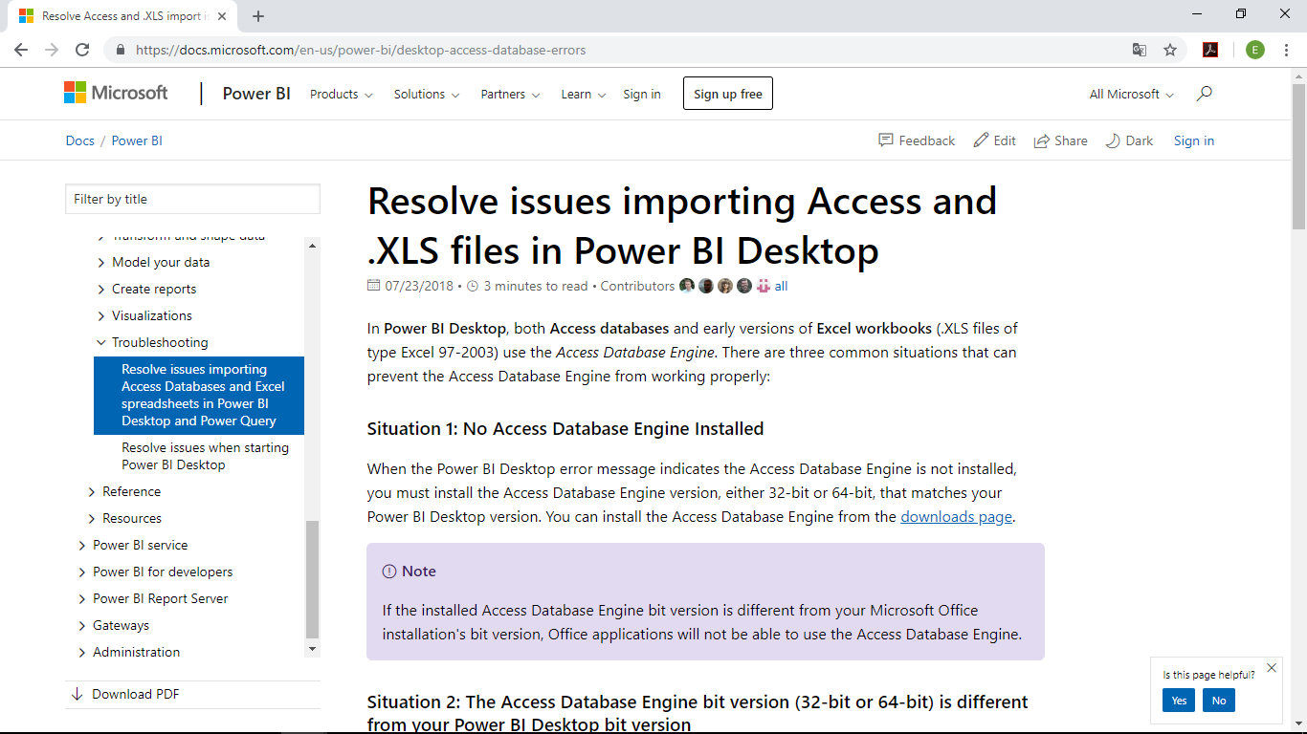

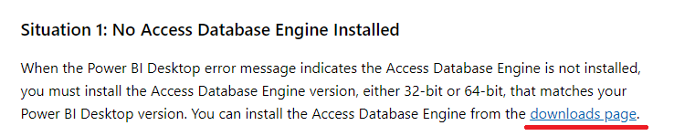



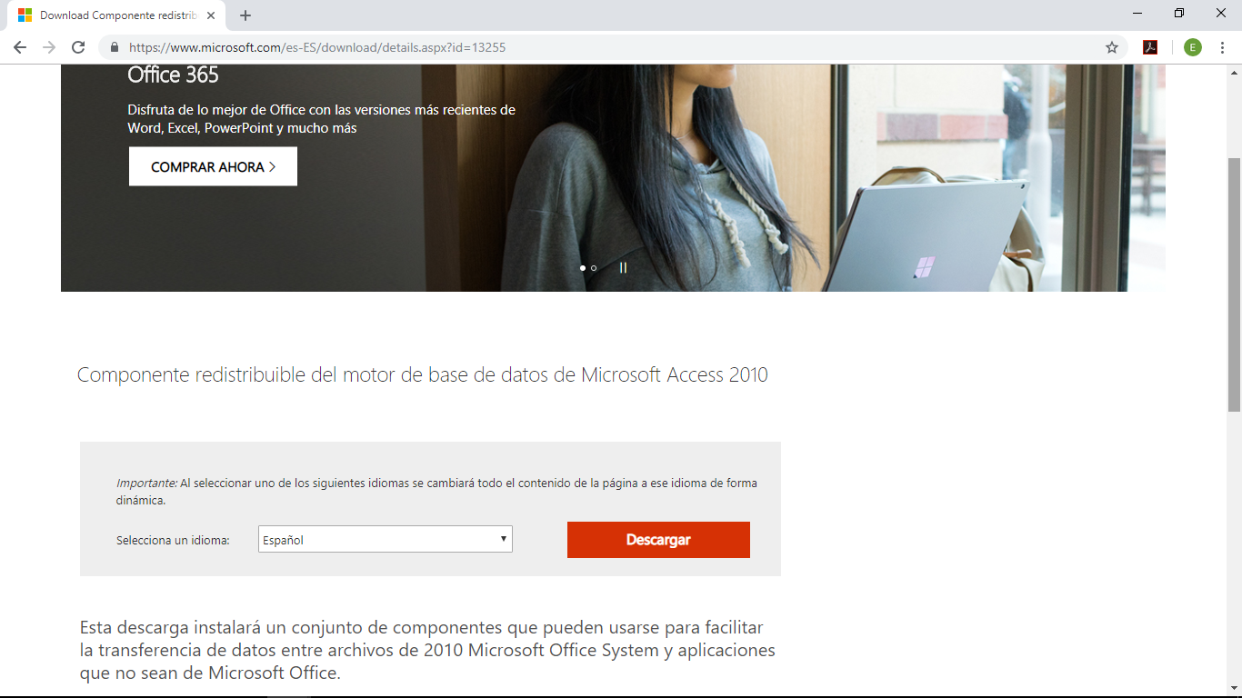

Clic en Descargar.

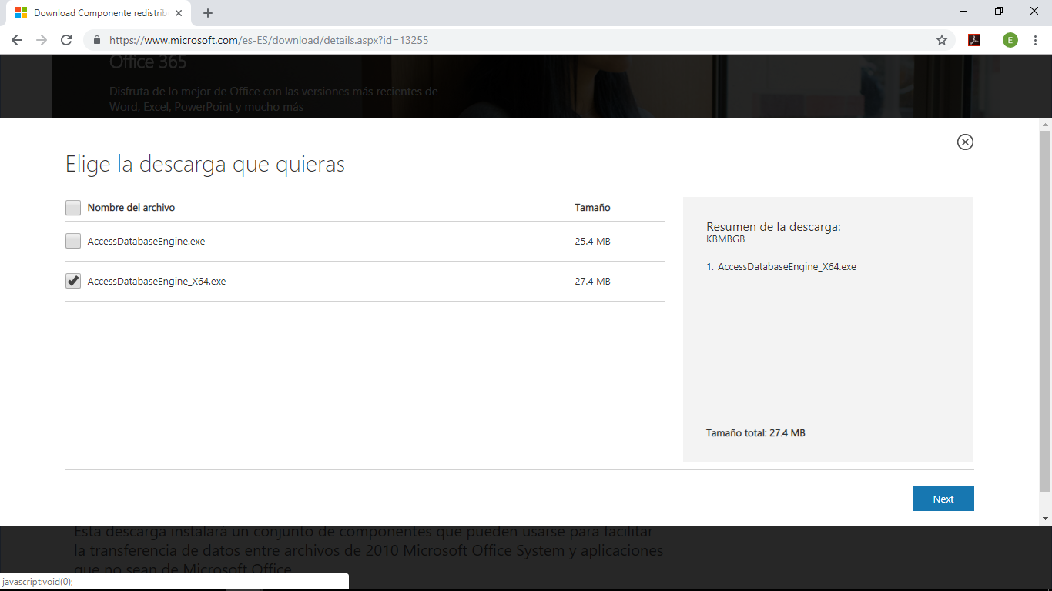

Seleccionar y Next

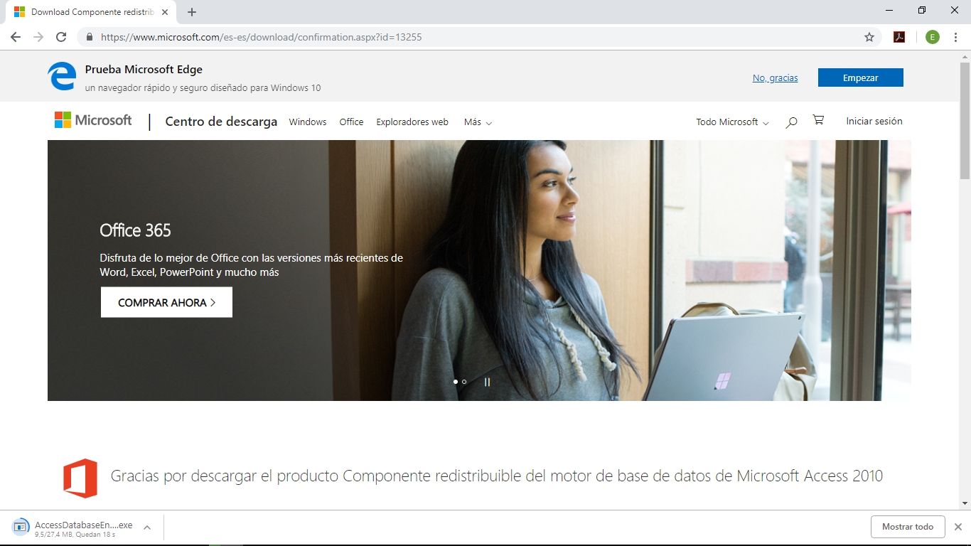

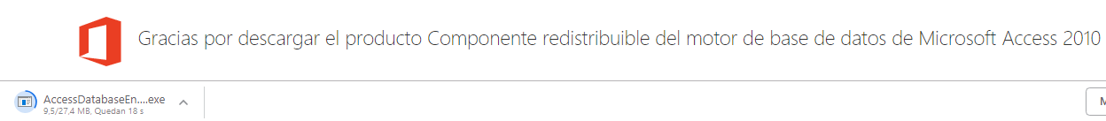

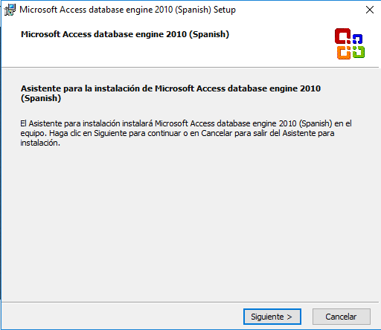

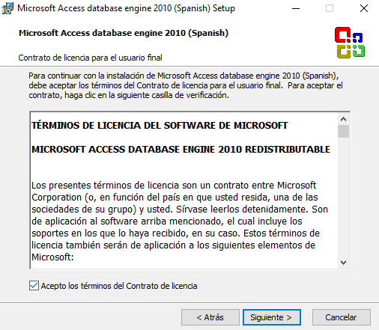

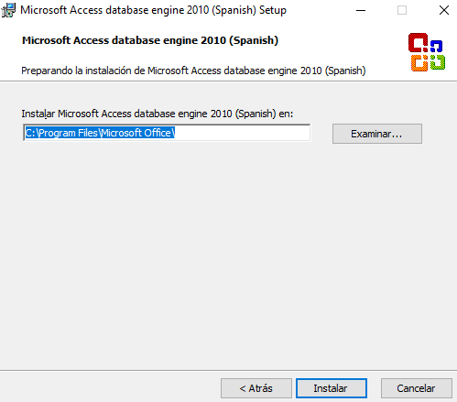

Clic en **Instalar**.

